AI RESUME · PRODUCT SPECIFICATION

生成后服务｜统一对话工作台开发说明
  - 全部功能统一在左侧 AI 对话中完成，右侧简历预览同步反馈

文档编号 | AI-RESUME-UNIFIED-05
文档性质 | 逐图界面说明 + 产品/前后端/AI开发注释
图片数量 | 6 张（原图随文档同目录交付）
版本日期 | 2026-08-22
阅读对象 | 产品经理、UI/UX、前端、后端、算法、测试、运维

使用说明
本资料依据现有界面截图进行逆向梳理，用于明确实现边界和验收口径。截图是视觉参考，不等同于最终交互稿；所有字段、接口、状态与权限仍应在开发前进入评审和数据字典。

文档内的每张图片后均附独立开发注释页，文件名与同目录 PNG 一一对应。

1. 统一页面架构（不可拆页）
架构铁律
本组所有截图都是同一个 AI 对话工作台的不同状态。左侧用消息、交互卡片和确认操作承载功能；右侧维持简历实时预览或对应的局部反馈；底部输入框和快捷能力始终保留。

模块范围 | 简历完成后仍在同一 AI 对话中完成诊断、JD 匹配、修改方案、模拟面试、求职攻略和权益查询。
统一入口 | 简历发布成功，或用户点击底部快捷能力。
完成出口 | 产生绑定简历版本的报告、修改计划、面试记录、行动计划和可审计权益流水。
页面比例 | 左侧对话约 40%；右侧预览约 60%；桌面优先，窄屏降级为标签页但保持同一会话。
消息协议 | text / user_bubble / form_card / selection_card / diff_card / task_card / result_card / error_card，均携带 schema_version。

2. 本组共同开发要求
- 唯一页面原则：所有功能都发生在同一工作台；允许改变对话消息、交互卡片、局部弹窗和右侧预览状态，不允许跳转到独立编辑后台。
- 统一壳层：左侧图标导航、顶部“AI 创建简历/简历预览”、40% 对话区、60% 预览区、底部输入框和快捷能力始终保持位置与视觉一致。
- 对话即状态机：每张卡片由 card_type、schema_version、message_id、status、payload、actions 描述；刷新后能从服务端消息流完整重放。
- 先计划后写入：涉及简历内容的 AI 操作先返回候选稿或 patch 计划；只有用户点击采用/确认后才更新正式简历版本。
- 预览同源：右侧预览、历史版本预览和最终下载均使用明确 resume_version + template_version，避免所见非所得。
- 隐私最小化：姓名、电话、邮箱、头像默认不进入 AI 提示词、普通日志或埋点；分享/导出按权限决定是否脱敏。
- 可恢复：消息发送、表单保存、AI请求、预览渲染和导出均需加载/成功/空态/失败/重试/取消；草稿自动保存且幂等。
- 可访问：完整键盘路径、明确焦点、非颜色唯一状态提示、可读错误信息、合理对比度和屏幕阅读器标签。

3. 服务与接口基线
能力 | 接口 | 实现要求
简历诊断 | POST /api/diagnostics | 证据、严重度、定位与修改建议
JD匹配 | POST /api/job-match | JD解析、维度分、证据、缺口与行动
模拟面试 | /api/mock-interviews/* | 题目、会话、转写、评分、反馈
求职攻略 | POST /api/action-plans | 按岗位/时间生成可执行计划
额度账本 | /api/entitlements /api/quota-ledger | 服务端扣减、返还、重置、审计

4. 对话卡片生命周期
状态 | 前端表现 | 服务端要求
idle | 助手解释 + 可操作卡片 | 返回稳定 message_id/card_id
editing | 本地即时输入、校验和草稿标记 | 防抖保存；不创建重复条目
submitting | 按钮锁定、可取消、显示进度 | 幂等键；可查询任务状态
candidate | 展示候选稿/差异/风险 | 不写正式版本；绑定 source_version
confirmed | 成功消息，右侧高亮同步 | 原子应用；返回 new_version
error | 原位错误、重试、保留输入 | 结构化错误码；可安全重试

5. 图片目录
- 01. 简历创建成功与下一步工作区（重绘）
- 02. 生成后能力入口与额度提示（重绘）
- 03. JD匹配分析报告（补充）
- 04. 模拟面试会话与反馈（补充）
- 05. 个性化求职攻略（补充）
- 06. 会员权益与额度账本（补充）

01. 简历创建成功与下一步工作区
文件 | 01_简历创建成功与下一步工作区_AI重绘.png
来源 | 原图功能重绘
页面约束 | 同一 AI 对话工作台；左侧完成操作，右侧同步预览；无独立功能页。
优先级 | P0

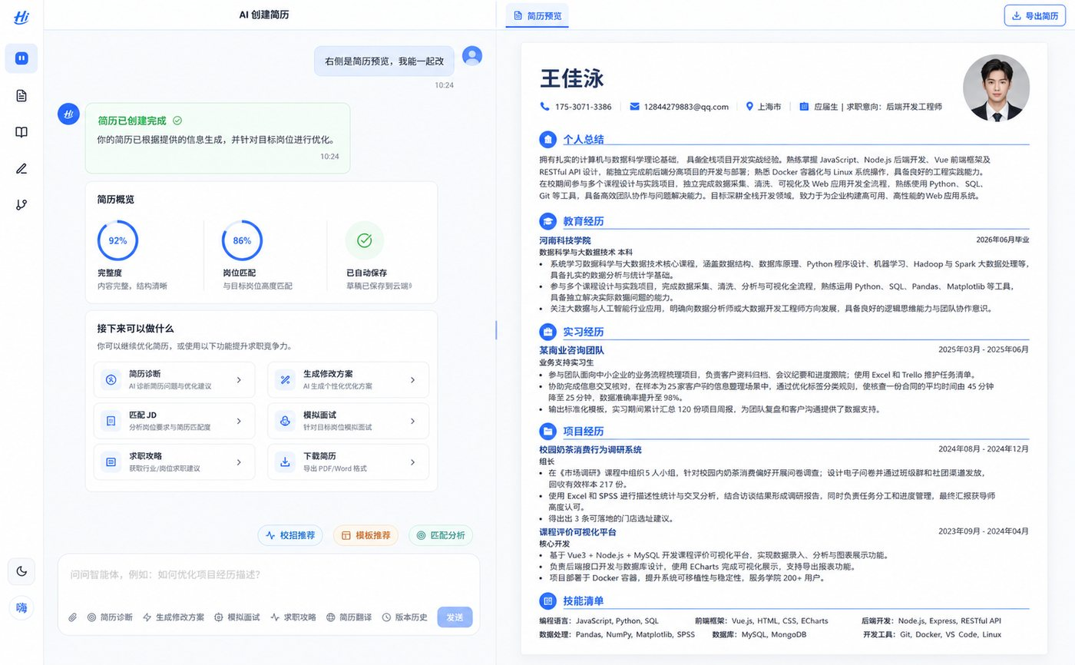
图 1/6｜简历创建成功与下一步工作区｜统一对话工作台状态

01. 简历创建成功与下一步工作区｜逐图开发注释
用户触发 | 用户在输入框说明“简历创建成功与下一步工作区”，或点击与该能力对应的快捷入口。
左侧对话 | 助手返回可重放的结构化交互卡；表单值、选择态、候选稿和按钮事件均有稳定 schema。
右侧预览 | 右侧保持同一份 A4 简历，定位并高亮受影响模块；未确认的候选变化使用临时样式，不写入正式版本。
状态流转 | idle → editing → submitting → candidate/confirmed → preview_synced；任一步可进入 error/retry/cancel。
字段/数据 | conversation_id、message_id、card_type、card_schema_version、resume_id、base_version、request_id、status
接口/事件 | POST /api/conversations/{id}/messages；GET /api/conversations/{id}/messages；POST /api/resumes/{id}/preview
校验/异常 | 缺少必填事实时追问；重复点击幂等；旧 base_version 拒绝静默覆盖；失败后保留用户输入并允许重试。
AI/隐私 | 只使用已确认事实；输出候选稿/补丁和解释；记录模型、提示词模板、源版本；用户确认前不得落库。
埋点/监控 | card_view、action_click、confirm_apply、cancel、retry、preview_sync_latency；事件参数禁止携带正文和 PII。
验收标准 | 入口可达；键盘可操作；刷新可恢复；确认前后状态清楚；右侧预览与保存版本一致；错误可定位、可重试、无数据丢失。
实现备注 | 交互卡片必须由可版本化 JSON schema 驱动；服务端保存消息和卡片状态，刷新后可重放。所有写操作返回 new_version，并触发右侧预览以该版本增量更新。

02. 生成后能力入口与额度提示
文件 | 02_生成后能力入口与额度提示_AI重绘.png
来源 | 原图功能重绘
页面约束 | 同一 AI 对话工作台；左侧完成操作，右侧同步预览；无独立功能页。
优先级 | P0

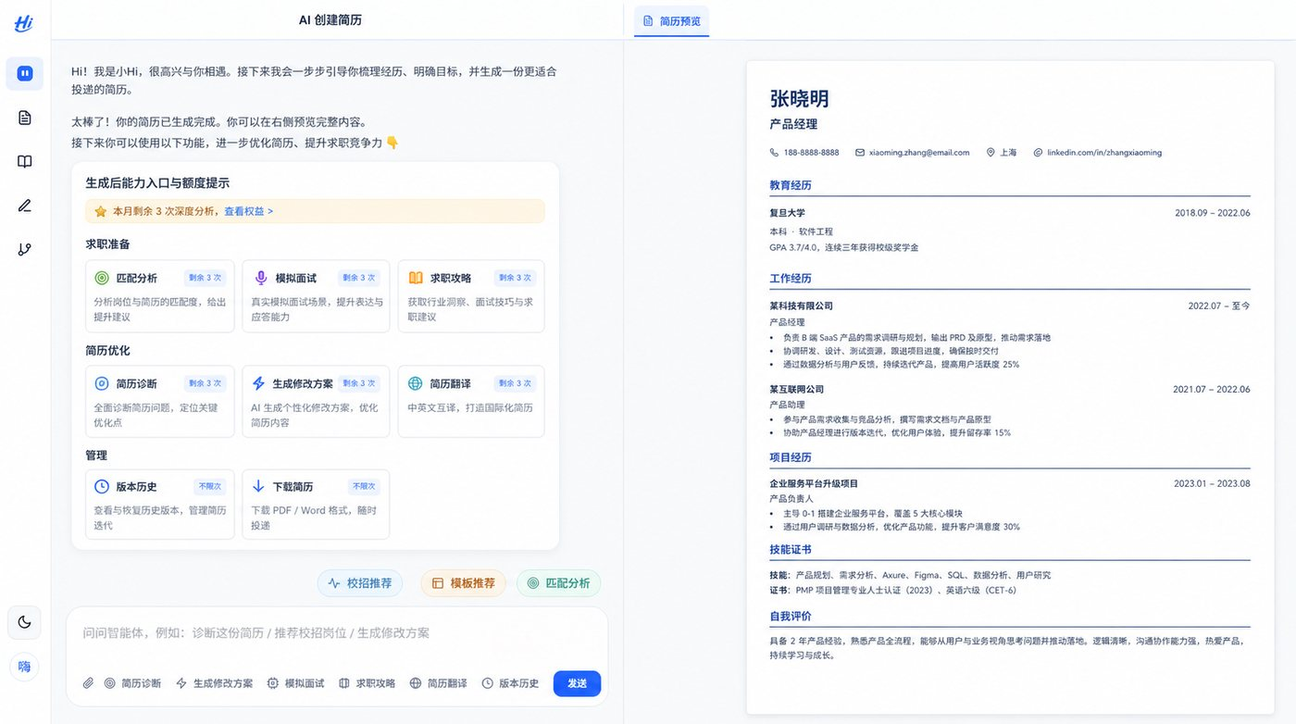
图 2/6｜生成后能力入口与额度提示｜统一对话工作台状态

02. 生成后能力入口与额度提示｜逐图开发注释
用户触发 | 用户在输入框说明“生成后能力入口与额度提示”，或点击与该能力对应的快捷入口。
左侧对话 | 助手返回可重放的结构化交互卡；表单值、选择态、候选稿和按钮事件均有稳定 schema。
右侧预览 | 右侧保持同一份 A4 简历，定位并高亮受影响模块；未确认的候选变化使用临时样式，不写入正式版本。
状态流转 | idle → editing → submitting → candidate/confirmed → preview_synced；任一步可进入 error/retry/cancel。
字段/数据 | conversation_id、message_id、card_type、card_schema_version、resume_id、base_version、request_id、status；plan_id、feature_code、quota_total、quota_used、reset_at、ledger_entries[]
接口/事件 | POST /api/conversations/{id}/messages；GET /api/conversations/{id}/messages；POST /api/resumes/{id}/preview；GET /api/entitlements；GET /api/quota-ledger；POST /api/quota/consume
校验/异常 | 扣减服务端原子执行；任务失败自动返还；前端显示与账本一致；跨月重置可审计。
AI/隐私 | 只使用已确认事实；输出候选稿/补丁和解释；记录模型、提示词模板、源版本；用户确认前不得落库。
埋点/监控 | card_view、action_click、confirm_apply、cancel、retry、preview_sync_latency；事件参数禁止携带正文和 PII。
验收标准 | 入口可达；键盘可操作；刷新可恢复；确认前后状态清楚；右侧预览与保存版本一致；错误可定位、可重试、无数据丢失。
实现备注 | 交互卡片必须由可版本化 JSON schema 驱动；服务端保存消息和卡片状态，刷新后可重放。所有写操作返回 new_version，并触发右侧预览以该版本增量更新。

03. JD匹配分析报告
文件 | 03_JD匹配分析报告_AI补充.png
来源 | AI新增补充
页面约束 | 同一 AI 对话工作台；左侧完成操作，右侧同步预览；无独立功能页。
优先级 | P1（闭环/异常/治理）

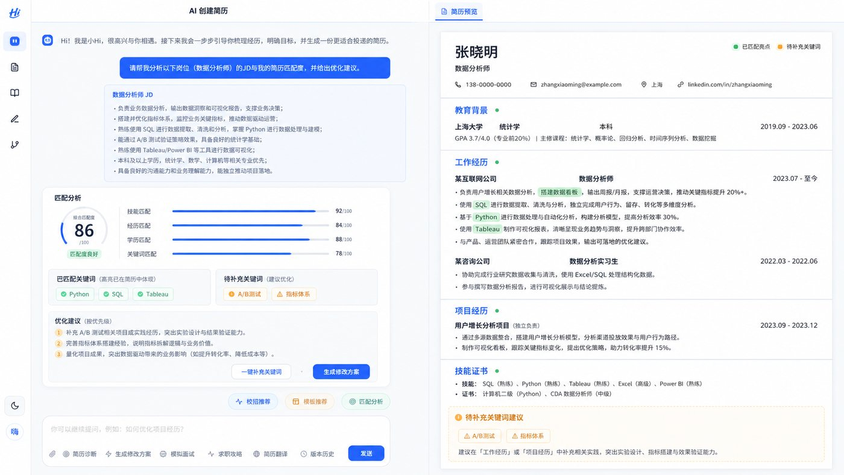
图 3/6｜JD匹配分析报告｜统一对话工作台状态

03. JD匹配分析报告｜逐图开发注释
用户触发 | 用户在输入框说明“JD匹配分析报告 AI补充”，或点击与该能力对应的快捷入口。
左侧对话 | 助手返回可重放的结构化交互卡；表单值、选择态、候选稿和按钮事件均有稳定 schema。
右侧预览 | 右侧保持同一份 A4 简历，定位并高亮受影响模块；未确认的候选变化使用临时样式，不写入正式版本。
状态流转 | idle → editing → submitting → candidate/confirmed → preview_synced；任一步可进入 error/retry/cancel。
字段/数据 | conversation_id、message_id、card_type、card_schema_version、resume_id、base_version、request_id、status；resume_version、jd_text_hash、dimension_scores、evidence[]、gaps[]、suggestions[]
接口/事件 | POST /api/conversations/{id}/messages；GET /api/conversations/{id}/messages；POST /api/resumes/{id}/preview；POST /api/job-match；POST /api/diagnostics
校验/异常 | 报告绑定版本；分数可解释；每条问题引用简历/JD证据；简历更新后标记结果过期。
AI/隐私 | 不给出无证据的单一总分；区分硬性要求、加分项、缺口和未知；建议不能伪造经历。
埋点/监控 | card_view、action_click、confirm_apply、cancel、retry、preview_sync_latency；事件参数禁止携带正文和 PII。
验收标准 | 入口可达；键盘可操作；刷新可恢复；确认前后状态清楚；右侧预览与保存版本一致；错误可定位、可重试、无数据丢失。；本页作为补充闭环必须纳入自动化回归，不可只做静态视觉稿。
实现备注 | 交互卡片必须由可版本化 JSON schema 驱动；服务端保存消息和卡片状态，刷新后可重放。所有写操作返回 new_version，并触发右侧预览以该版本增量更新。

04. 模拟面试会话与反馈
文件 | 04_模拟面试会话与反馈_AI补充.png
来源 | AI新增补充
页面约束 | 同一 AI 对话工作台；左侧完成操作，右侧同步预览；无独立功能页。
优先级 | P1（闭环/异常/治理）

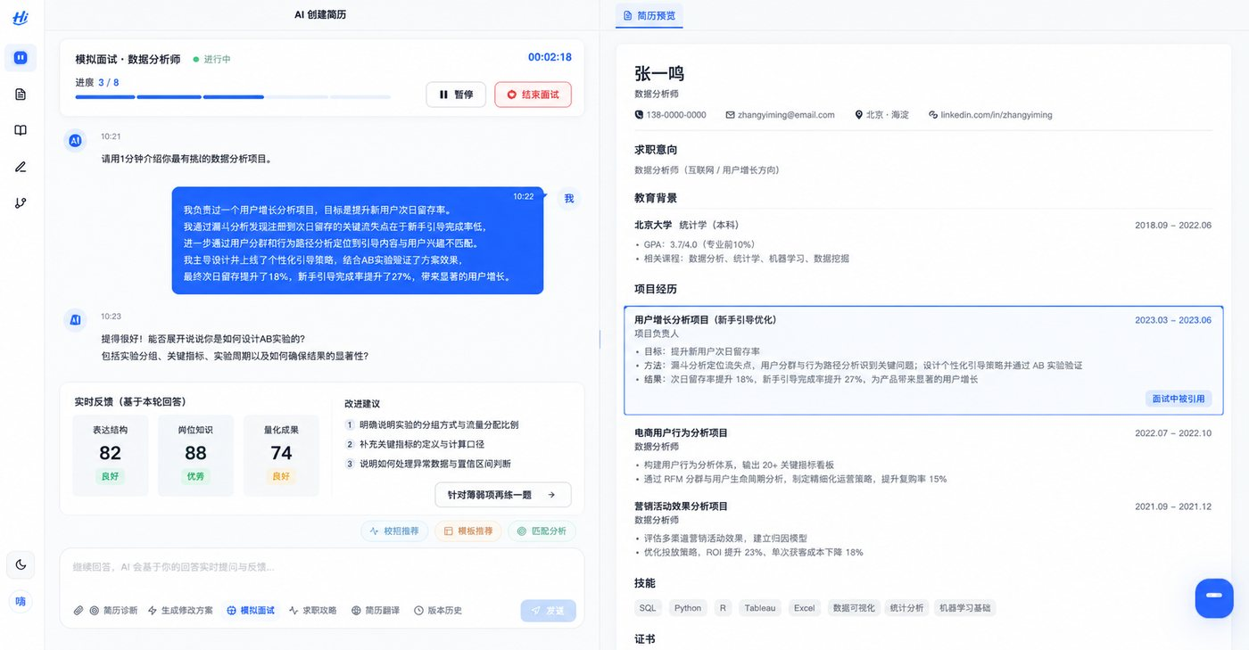
图 4/6｜模拟面试会话与反馈｜统一对话工作台状态

04. 模拟面试会话与反馈｜逐图开发注释
用户触发 | 用户在输入框说明“模拟面试会话与反馈 AI补充”，或点击与该能力对应的快捷入口。
左侧对话 | 助手返回可重放的结构化交互卡；表单值、选择态、候选稿和按钮事件均有稳定 schema。
右侧预览 | 右侧保持同一份 A4 简历，定位并高亮受影响模块；未确认的候选变化使用临时样式，不写入正式版本。
状态流转 | idle → editing → submitting → candidate/confirmed → preview_synced；任一步可进入 error/retry/cancel。
字段/数据 | conversation_id、message_id、card_type、card_schema_version、resume_id、base_version、request_id、status；interview_session_id、question_id、answer_text、rubric_scores、feedback、retention_policy
接口/事件 | POST /api/conversations/{id}/messages；GET /api/conversations/{id}/messages；POST /api/resumes/{id}/preview；POST /api/mock-interviews；POST /api/mock-interviews/{id}/answers；GET /api/mock-interviews/{id}/report
校验/异常 | 暂停/恢复安全；语音失败可切文字；保留期和删除入口明确；评分维度可解释。
AI/隐私 | 题目基于岗位和已确认简历；反馈引用回答证据；避免外貌、口音等歧视性判断。
埋点/监控 | card_view、action_click、confirm_apply、cancel、retry、preview_sync_latency；事件参数禁止携带正文和 PII。
验收标准 | 入口可达；键盘可操作；刷新可恢复；确认前后状态清楚；右侧预览与保存版本一致；错误可定位、可重试、无数据丢失。；本页作为补充闭环必须纳入自动化回归，不可只做静态视觉稿。
实现备注 | 交互卡片必须由可版本化 JSON schema 驱动；服务端保存消息和卡片状态，刷新后可重放。所有写操作返回 new_version，并触发右侧预览以该版本增量更新。

05. 个性化求职攻略
文件 | 05_个性化求职攻略_AI补充.png
来源 | AI新增补充
页面约束 | 同一 AI 对话工作台；左侧完成操作，右侧同步预览；无独立功能页。
优先级 | P1（闭环/异常/治理）

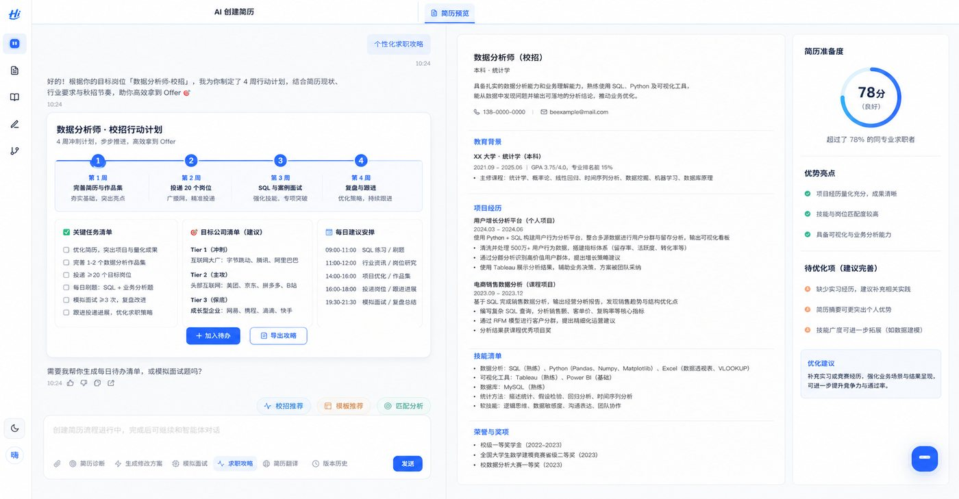
图 5/6｜个性化求职攻略｜统一对话工作台状态

05. 个性化求职攻略｜逐图开发注释
用户触发 | 用户在输入框说明“个性化求职攻略 AI补充”，或点击与该能力对应的快捷入口。
左侧对话 | 助手返回可重放的结构化交互卡；表单值、选择态、候选稿和按钮事件均有稳定 schema。
右侧预览 | 右侧保持同一份 A4 简历，定位并高亮受影响模块；未确认的候选变化使用临时样式，不写入正式版本。
状态流转 | idle → editing → submitting → candidate/confirmed → preview_synced；任一步可进入 error/retry/cancel。
字段/数据 | conversation_id、message_id、card_type、card_schema_version、resume_id、base_version、request_id、status；target_role_id、deadline、weekly_tasks[]、checklist[]、plan_version
接口/事件 | POST /api/conversations/{id}/messages；GET /api/conversations/{id}/messages；POST /api/resumes/{id}/preview；POST /api/action-plans；PATCH /api/action-plans/{id}/tasks
校验/异常 | 计划可编辑、可勾选、可导出；过期任务可重排；不承诺录用或虚构岗位机会。
AI/隐私 | 只使用已确认事实；输出候选稿/补丁和解释；记录模型、提示词模板、源版本；用户确认前不得落库。
埋点/监控 | card_view、action_click、confirm_apply、cancel、retry、preview_sync_latency；事件参数禁止携带正文和 PII。
验收标准 | 入口可达；键盘可操作；刷新可恢复；确认前后状态清楚；右侧预览与保存版本一致；错误可定位、可重试、无数据丢失。；本页作为补充闭环必须纳入自动化回归，不可只做静态视觉稿。
实现备注 | 交互卡片必须由可版本化 JSON schema 驱动；服务端保存消息和卡片状态，刷新后可重放。所有写操作返回 new_version，并触发右侧预览以该版本增量更新。

06. 会员权益与额度账本
文件 | 06_会员权益与额度账本_AI补充.png
来源 | AI新增补充
页面约束 | 同一 AI 对话工作台；左侧完成操作，右侧同步预览；无独立功能页。
优先级 | P1（闭环/异常/治理）

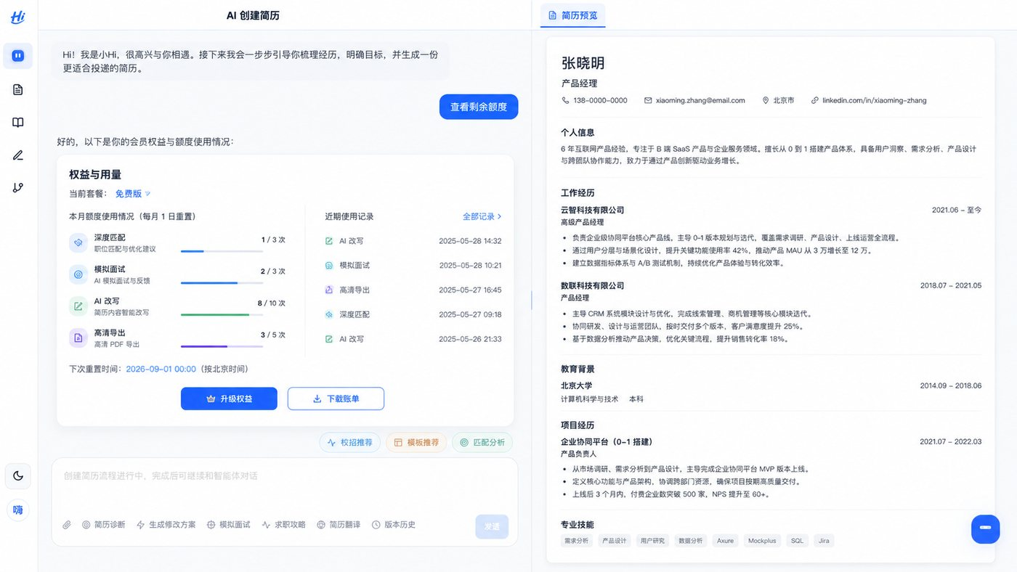
图 6/6｜会员权益与额度账本｜统一对话工作台状态

06. 会员权益与额度账本｜逐图开发注释
用户触发 | 用户在输入框说明“会员权益与额度账本 AI补充”，或点击与该能力对应的快捷入口。
左侧对话 | 助手返回可重放的结构化交互卡；表单值、选择态、候选稿和按钮事件均有稳定 schema。
右侧预览 | 右侧保持同一份 A4 简历，定位并高亮受影响模块；未确认的候选变化使用临时样式，不写入正式版本。
状态流转 | idle → editing → submitting → candidate/confirmed → preview_synced；任一步可进入 error/retry/cancel。
字段/数据 | conversation_id、message_id、card_type、card_schema_version、resume_id、base_version、request_id、status；plan_id、feature_code、quota_total、quota_used、reset_at、ledger_entries[]
接口/事件 | POST /api/conversations/{id}/messages；GET /api/conversations/{id}/messages；POST /api/resumes/{id}/preview；GET /api/entitlements；GET /api/quota-ledger；POST /api/quota/consume
校验/异常 | 扣减服务端原子执行；任务失败自动返还；前端显示与账本一致；跨月重置可审计。
AI/隐私 | 只使用已确认事实；输出候选稿/补丁和解释；记录模型、提示词模板、源版本；用户确认前不得落库。
埋点/监控 | card_view、action_click、confirm_apply、cancel、retry、preview_sync_latency；事件参数禁止携带正文和 PII。
验收标准 | 入口可达；键盘可操作；刷新可恢复；确认前后状态清楚；右侧预览与保存版本一致；错误可定位、可重试、无数据丢失。；本页作为补充闭环必须纳入自动化回归，不可只做静态视觉稿。
实现备注 | 交互卡片必须由可版本化 JSON schema 驱动；服务端保存消息和卡片状态，刷新后可重放。所有写操作返回 new_version，并触发右侧预览以该版本增量更新。

